FICHE TECHNIQUE


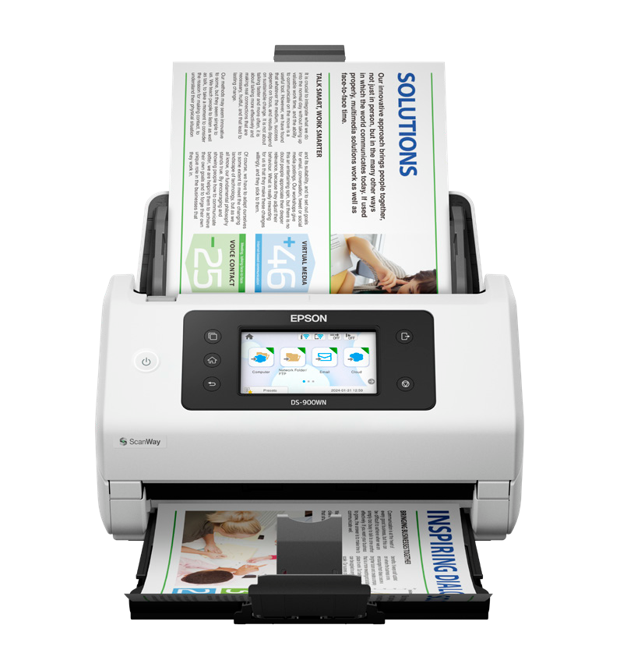
Epson DS-900WN EdgeLink^{MC}
Scanneur de documents couleur ultrarapide pour réseau sans fil
Numérisation recto verso allant jusqu’à 70 ppm/140 ipm¹

Scanneur ultrarapide à rendement élevé ajoutant vitesse, flexibilité et facilité d’utilisation à vos solutions de gestion de documents
EdgeLink pour les solutions de gestion de documents – fonction d’intégrations directes avec les solutions de tiers prises en charge
Numérisation recto verso ultrarapide – numérisation recto verso en un passage; jusqu’à 70 ppm/140 ipm¹; chargeur automatique (100 pages)

Connectivité polyvalente – connectivités USB 3.0, réseau LAN et sans fil intégrées pour un partage facile au sein d’un groupe de travail
Écran tactile intuitif – écran tactile couleur personnalisable et convivial de 4,3 po pour une utilisation simple et sans tracas
Conception axée sur la fiabilité – destiné à un usage intensif; cycle d’utilisation quotidien maximal pouvant atteindre 11 000 pages²
Technologie évoluée de manipulation du papier – plaque d’alignement du papier incluse pour une numérisation efficace
Logiciel d’imagerie Document Capture Pro inclus – options d’amélioration de l’image et d’indexation, comme la reconnaissance optique des caractères
Numérisation ScanWay^{MC} sans PC (partage et collaboration faciles) – numérisation sans PC vers une clé USB³, des dossiers réseau⁴, des courriels⁴ ou des services infonuagiques populaires⁵
Gestion facile du flux de travail du parc – gestion centralisée du parc, authentification des utilisateurs et création de rapports grâce au logiciel d’Epson en option
Numérisation pratique sur divers appareils – compatible avec l’application Epson Smart Panel^{®6} (iOS®/Android®), Mopria® Scan (Android), et numérisation vers un Chromebook^{®7}

Epson DS-900WN EdgeLink^{MC}

Caractéristiques
Type Scanneur couleur recto verso, un seul passage, alimentation par feuille

Vitesse de numérisation¹ (format lettre) (noir et blanc/couleur)
70 ppm/140 ipm (200/300 ppp)
Capteur CIS x 2 (1 avant, 1 arrière)
Source lumineuse DEL RVB x 2 (1 avant, 1 arrière)
Résolution optique 600 ppp
Résolution de sortie 50 à 1 200 ppp
Profondeur de bits à l’entrée Couleur : 30 bits; niveaux de gris : 10 bits; noir et blanc : 10 bits Profondeur de bits à la sortie Couleur : 24 bits; niveaux de gris : 8 bits; noir et blanc : 1 bit
Fiabilité
Cycle de service quotidien maximal² : 11 000 feuilles
Consommables : Ensemble pour assemblage des rouleaux : 200 000 pages

Capacité du chargeur automatique
Capacité d’entrée : 100 feuilles (80 g/m²)
Taille minimum du document : 2 x 2 po
Taille maximale du document : 8,5 x 215 po (300 ppp), 8,5 x 240 po (200 ppp)
Poids du papier 27 g/m²à 413 g/m²
Épaisseur de carte Jusqu’à 1,24 mm avec gaufrage
Détection de l’alimentation double
Capteur ultrasonique + longueur

Protection du papier Oui
Commandes Écran tactile couleur de 4,3 po avec boutons : Alimentation, Accueil, Retour/Écran précédent, Arrêt, Intégration Epson Open Platform, Déconnexion

Interfaces
USB : SuperSpeed USB 3.2 de première génération
Ethernet : 1000Base-T/100Base-TX/10Base-T
Wi-Fi® : Wi-Fi 5 bibande : 2,4 GHz (802,11 b/g/n) et 5,0 GHz (802.11 a/n/ac), compatible avec 802.11 k/v/r
Autre : Hôte USB pour dispositifs de stockage³ ou d’authentification⁸ (USB 2.0)

Numérisation autonome vers
ScanWay : Clé USB externe³, dossiers réseau⁴ (SMB/FTP/FTPS), courriels⁴ et comptes de stockage en ligne⁵ (Evernote®, Google Drive^{MC}, Dropbox®, Box®, OneDrive®, SharePoint® Online, Microsoft Teams®)

Options de traitement de l’image
Détection automatique des couleurs (couleur, niveaux de gris, noir et blanc), rotation automatique, suppression de l’arrière-plan, saut des pages blanches, suppression et amélioration des couleurs,
détramage, sortie d’image double, remplissage des bords, réglages de l’image (luminosité, contraste, gamma), collage d’images, suppression des perforations, correction de l’inclinaison (papier ou contenu), optimisation du texte, netteté, filigrane

Autres caractéristiques
Mode lent, ajout de papier pendant la numérisation, mode de numérisation en continu, mode d’alimentation automatique, numérisation de supports mixtes, détection automatique de la feuille de support, détection des impuretés sur la surface en verre

Généralités

Poids et dimensions (L x P x H)
Produit seul (assemblé) : 8,2 lb, 11,7 x 8,3 x 8,5 po
Produit dans l’emballage : 10,6 lb, 14,8 x 10,6 x 13,0 po

Conditions environnementales
Température (fonctionnement) : 41 à 95 ºF (5 à 35 ºC) Humidité (fonctionnement) : de 15 à 80 % (sans condensation)
Alimentation
Entrée adaptateur CA : 100-240 VCA/50-60 Hz Sortie adaptateur : 24 VDC

Consommation électrique
Fonctionnement : 19 W (USB/Wi-Fi)/20 W (LAN) Prêt : 5,6 W (USB)/5,8 W (Wi-Fi)/6,1 W (LAN) Veille : 1,2 W (USB/LAN)/1,4 W (Wi-Fi)
Hors tension : 0,1 W
Pays d’origine Indonésie

Logiciels et compatibilité
Logiciels disponibles Epson Scan 2(Windows®/Mac®), Document Capture Pro (Windows) ou Document Capture (Mac)
Pilotes pris en charge TWAIN et ISIS
Le téléchargement des logiciels et leur installation nécessitent une connexion à Internet.

Exigences système
Windows 11, Windows 10, Windows 8/8.1, Windows 7, Windows 11 ARM64 (version 24H2 ou ultérieure), Mac OS X® 10.7.5 – macOS® 26 (Tahoe)
Solutions Epson compatibles Epson Device Admin, Epson Print Admin (EPA), Epson Print Admin Serverless (EPAS), Epson Remote Services, Epson Open Platform
Autre Apple® AirPrint^{®9}, Mopria Scan, Chromebook⁷, application Epson Smart Panel⁶ (iOS/Android)

Garantie limitée
Garantie limitée d’un an aux États-Unis et au Canada

Plans d’entretien prolongé¹⁰ Epson Preferred Plus^{MC}
Garantie d’un an qui prévoit le remplacement
complet de l’unité le jour ouvrable suivant¹¹ EPPDSGE1
Garantie de deux ans qui prévoit le remplacement
complet de l’unité le jour ouvrable suivant¹¹ EPPDSGE2
Garantie de quatre ans qui prévoit le remplacement
complet de l’unité le jour ouvrable suivant¹¹ EPPDSGE4
(Les plans peuvent s’additionner pour atteindre un
maximum de 5 ans de protection continue.)

Caractéristiques écologiques
Homologué ENERGY STAR®
Attesté EPEAT Bronze Conforme à la directive RoHS
Options de fin de vie disponibles¹²
Epson America, Inc. est un partenaire de transport SmartWay^{®13}

Ce qui est inclus
Epson DS-900WN, affiche Point de départ, câble SuperSpeed USB 3.0, adaptateur CA avec câble d’alimentation, plaque d’alignement du papier

Informations pour commander
Epson DS-900WN B11B276201
Ensemble pour assemblage des rouleaux B12B819711
Feuilles de support (5) B12B819051
Trousse de nettoyage B12B819291
Plaque d’alignement du papier (incluse) B12B819691

1 Les vitesses de numérisation sont mesurées pour un document de format lettre à une résolution de 300 ppp en mode noir et blanc, niveaux de gris ou couleur, lorsque le scanneur est utilisé avec l’interface USB. | 2 Le cycle de service quotidien maximal est le nombre maximal recommandé de feuilles numérisées par jour. Pour obtenir de meilleurs résultats, ne dépassez pas le cycle de service quotidien maximal. Les calculs sont basés sur la vitesse de numérisation maximale et une utilisation quotidienne supposée. La vitesse de numérisation varie en fonction des conditions du réseau. | 3 Périphériques USB d’une capacité maximale de 2 To (formatés en FAT®, FAT32 ou exFAT®). Les dispositifs avec des paramètres de sécurité (comme un mot de passe ou codage) ou les dispositifs avec un pilote dédié ne peuvent être utilisés. | 4 Une connexion réseau est requise. | 5 Compte et activation Epson Connect^{MC} requis. Une connexion Internet est nécessaire. | 6 Nécessite le téléchargement de l’application Epson Smart Panel. Des frais de données peuvent s’appliquer. | 7 Numérisation avec Chromebook prise en charge dans l’application native ChromeOS^{MC} Scan (ChromeOS version 136 ou ultérieure requise). | 8 Avec le logiciel Epson Print Admin (EPA) exécuté sur Windows Server® ou Epson Print Admin Serverless (EPAS) configuré sur l’appareil. Une connexion réseau est requise. Les licences EPA/EPAS sont vendues séparément. | 9 AirPrint permet la numérisation instantanée depuis un Mac sans avoir à installer de pilotes ni à télécharger de logiciel. | 10 Ce produit est vendu avec une garantie limitée de 1 an; on peut acheter un des plans d’entretien prolongés pour obtenir une protection continue de 5 ans au maximum. Vous pouvez procéder à l’achat des plans à tout moment lorsque vous avez une garantie limitée ou un plan d’entretien prolongé d’Epson. Voir le plan d’entretien individuel pour plus de détails. | 11 Le service d’expédition rapide n’est pas offert dans toutes les régions. Les commandes doivent être passées et traitées avant 13 h, heure du Pacifique, du lundi au vendredi, en vue d’une livraison le jour ouvrable suivant. Voir la garantie limitée ou le plan d’entretien pour plus de détails. | 12 Pour connaître les options pratiques et raisonnables de recyclage, allez à www.epson.ca/recycle.| 13 SmartWay est un partenariat de transport innovant de l’agence des États-Unis pour la protection de l’environnement (EPA pour Environmental Protection Agency), qui vise à réduire les émissions de gaz à effet de serre et les autres polluants atmosphériques et à améliorer le rendement du carburant.

Découvrez les innovations les plus récentes dans les solutions professionnelles Epson à l’adresse epson.ca/forbusiness.



Epson America, Inc.
3131 Katella Ave., Los Alamitos, CA 90720

Epson Canada Limitée
185, Renfrew Drive, Markham (Ontario) L3R 6G3
epson.com epson.ca

Nous joindre :

Les caractéristiques et les modalités peuvent être modifiées sans préavis. EPSON et Epson Smart Panel sont des marques déposées et Epson Connect et ScanWay sont des marques de commerce de Seiko Epson Corporation. EdgeLink et Epson Preferred sont des marques de commerce d’Epson America, Inc. AirPrint, Apple, Mac, macOS et OS X sont des marques de commerce d’Apple Inc., déposées aux États-Unis et dans d’autres pays et régions. Android et Chromebook sont des marques déposées, et ChromeOS et Google Drive sont des marques de commerce de Google LLC. exFAT, FAT, Microsoft Teams, OneDrive, SharePoint, Windows et Windows Server sont des marques du groupe de sociétés Microsoft. Le mot servant de marque Mopria® et le logo Mopria® sont des marques déposées ou des marques de commerce non déposées de Mopria Alliance, Inc. aux États-Unis et dans d’autres pays. Il est strictement interdit de les utiliser sans autorisation. SmartWay est une marque déposée de l’Agence des États-Unis pour la protection de l’environnement (EPA). Wi-Fi® est une marque déposée de Wi-Fi Alliance®. Tous les autres noms de produits et de marques de commerce ou marques déposées appartiennent à leurs propriétaires respectifs. Epson renonce à tout droit relatif à ces marques. Copyright Epson America, Inc., 2025.
CPD-71339 10/25

